Государственное бюджетное дошкольное образовательное учреждение
детский сад №1 Колпинского района Санкт-Петербурга

Конспект урока на тему

«Торопись, да не ошибись»

подготовила
воспитатель
Розанова Елена Викторовна

Санкт-Петербург, Колпино
2013
Программное содержание:
-Упражнять детей в составлении квадрата из частей.
-Закрепить знания детей о цифрах, геометрических фигурах, цвете и величине.
-Закрепить навыки счета, знание прямого и обратного порядка чисел.
-Развивать умение соотносить цифру и число предметов, ориентировку в пространстве, глазомер.
-Развивать внимание, логическое мышление, наблюдательность, сообразительность.
-Воспитывать в детях настойчивость в достижении цели, взаимовыручку, сопереживание.

Ход конкурса:
Две команды – «Чебурашка» и «Львенок» входят в зал под марш.
Ведущий: Сегодня у нас состоится конкурс смекалистых, в котором принимают участие две команды «Чебурашка» и «Львенок». (Представление капитанов команд). Эти команды будут соревноваться друг с другом. В ходе соревнования мы узнаем, какая из команд окажется более сообразительной, смекалистой и внимательной. За каждое правильно выполненное командой задание я буду присуждать очко, в виде вот таких фишек. Коричневые фишки для команды «Чебурашка», желтые для команды «Львенок». Фишки я буду прикреплять на это табло. В конце нашего конкурса мы их подсчитаем. Победит та команда, которая наберет больше очков.
-А начнем мы наше соревнование с разминки. Ребята, посмотрите внимательно на доску. Что вы на ней видите? (разные геометрические фигуры) А чем отличаются фигуры друг от друга? (формой, цветом, величиной) А какой формы вы видите фигуры? А почему эта фигура называется треугольник? Докажите, что это круг. На обратной стороне каждой из фигур есть занимательные вопросы (Смотри приложение 1). Сейчас команды по очереди будут называть мне любую фигуру: ее форму, цвет и величину (если есть с чем сравнивать). Если вы назвали правильно, то я снимаю эту фигуру, переворачиваю ее и читаю занимательный вопрос, на который должна ответить та команда, которая эту фигуру назвала. Если эта команда ответить не сможет, то другая команда получает возможность заработать себе очко, ответив на этот вопрос. Поэтому вопрос слушайте обе команды внимательно (Каждая команда вытаскивает по 4 фигуры). По окончании подведение первых итогов.
«На улице Бассейной
Один художник жил.
И иногда рассеянный
Неделями он был».
-Однажды, нарисовав интересные и красивые картинки, он по рассеянности перепутал все цифры. вам нужно исправить ошибки рассеянного художника. Надо сосчитать количество предметов на картинке и поставить на место неправильной цифры правильную из набора цифр, лежащих рядом на столе.
Проводится по типу эстафеты.
-Для этого соревнования от каждой команды надо по 4 человека, которые лучше всех умеют считать и отлично знают цифры. Капитаны выбирайте, кто будет выступать за вашу команду. Вставайте друг за другом. По моей команде по очереди подбегаете к доске, исправляете ошибку на одной картинке и бежите обратно. Затем следующий бежит и так далее. Выигрывает та команда, которая быстрее и самое главное правильно исправит все ошибки рассеянного художника.
По выполнении этого задания идет проверка: Какую цифру ты поставил? Почему? Команде, которая лучше справилась с заданием, присуждается очко.
-А сейчас мы с вами потанцуем.
Физкультурная пауза «Танец утят». По окончании садятся.
-Вот и подошла очередь домашнего задания. Каждая команда должна была подготовить для другой команды задачу и загадку. Первыми начинает команда «Чебурашка» (Дети читают).
-К серой цапле на урок -Рядышком двое стоят,
Прилетели семь сорок, Направо, налево глядят.
А из них лишь три сороки Только друг друга совсем им не видно,
Приготовили уроки. Это, должно быть, им очень обидно (Глаза)
Сколько лодырей – сорок
Прилетело на урок? (4)
Теперь команда «Львенок»:
-Раз к зайчонку на обед -Работать примется одна -
Прискакал дружок – сосед. Другая ей тотчас поможет,
На пенек зайчата сели И даже вымыться одна
И по пять морковок съели. Без помощи другой не может (Руки)
Кто считать, ребята, ловок?
Сколько съедено морковок? (10)
-Настал черед конкурса капитанов. Они должны будут показать свои знания и умения.
1-ое задание капитанам такое: Вы должны завести одного из членов своей команды, у которого будут завязаны глаза, из зеленого обруча в красный, используя команды – направо, налево, вперед, стоп. Я буду засекать время. Кто из капитанов быстрее заведет игрока, тот и выиграл, той команде и очко. Кто из команды хочет выполнять команды своего капитана? (После выполнения задания первым капитаном меняется расположение обручей).
2-ое задание капитанам: Сейчас я каждому капитану дам карточку, на которой нарисованы геометрические фигуры (Приложение 2). Вы должны назвать какие вы нашли фигуры и сказать сколько их. А пока капитаны внимательно рассмотрят свои карточки команды выполнят следующее задание: Внимательно посмотрите на эти обе таблицы (Приложение 3). На них перепутанные цифры. Но на одной из них они стоят в прямом порядке, а на другой в обратном порядке. Вам надо сказать мне какие цифры стоят не на своем месте и куда их надо поставить (Команды по очереди выполняют задание со своей таблицей – «переставляют» цифры, объясняют свое решение. Команде лучше выполнившей задание присуждается очко).
-И вот слушаем капитанов: они нам расскажут и покажут какие они нашли фигуры и сколько их.
(Выполнившему – очко).
-Сейчас мы с вами поиграем в игру «Разноцветные цепочки». Подходите команды к своим столикам и разбирайте по одной фигуре. Вам надо построиться рядом друг с другом в соответствии с этим рисунком (Приложение 4). Капитаны проверяют все ли ребята правильно встали, а когда команда будет готова, сообщите мне об этом. Чья команда быстро и правильно построится, та и заработает очко (Дается сигнал. После построения идет проверка и присуждается очко).
-А напоследок поиграем в игру «Сложи квадрат». Каждый берите по конверту. Из частей, которые лежат у вас в конвертах, нужно составить квадрат, прикладывая одну часть к другой, но ни в коем случае не накладывая их друг на друга. Пожалуйста, располагайтесь на ковре. Кто справиться быстро со своим квадратом может помочь кому-нибудь из своей команды. Чья команда быстрее составит все квадраты, та и получает очко.
-А теперь давайте-ка посмотрим на наши табло. Капитан команды «Чебурашка» сосчитай, сколько твоя команда заработала очков («Львенок» тоже самое).
Сравниваем количество очков, определяем победителя. Победившая команда проходит круг почета. Награждение победившей команды медалями и вымпелами. Проигравшую команду подбадриваем, выражаем надежду на их победу в будущем и на память о конкурсе они награждаются медалями за участие, старание. Отдельно отмечаются капитаны за их знания, умение руководить другими детьми и на память вручается головоломка «Сложи квадрат».
Команды строятся, первой встает команда – победительница и под марш уходят из зала.

Приложение 1:
-На столе лежало 4 яблока. Одно из них разрезали пополам и положили на стол. Сколько яблок на столе? (4)
-У бабушки Даши внучка Маша, кот Пушок, собака Дружок. Сколько у бабушки внуков? (Одна внучка Маша)
-Над рекой летели птицы: голубь, щука, 2 синицы, 2 стрижа и 5 угрей. Сколько птиц? Ответь скорей! (5)
-Горело 7 свечей. 2 свечи погасили. Сколько свечей осталось? (2, другие сгорели)
-Летела стая гусей, 2 впереди, 1 сзади, 2 сзади, 1 впереди. Сколько было гусей? (3)
-На столе стояло 3 стакана с ягодами. Вова съел 1 стакан ягод и поставил его на стол. Сколько стаканов стоит на столе? (3)
-3 человека ждали поезда 3 часа. сколько времени ждал каждый? (3часа)
-Первый Назар шел на базар, второй Назар – с базара. Какой Назар купил товар, какой – шел без товара? (первый – без товара, второй – купил товар)
Приложение 2:
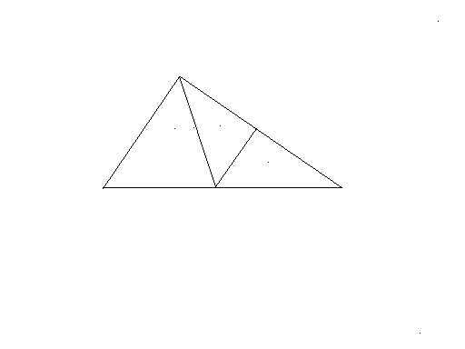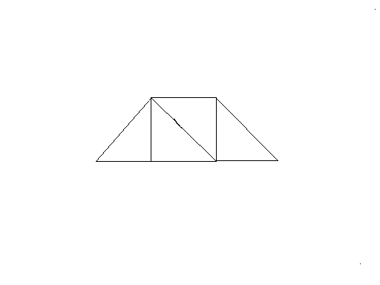
Приложение 3:

1 3 2 4 5 8 6 7 10 9 8 5 6 4 7 3

Приложение 4:
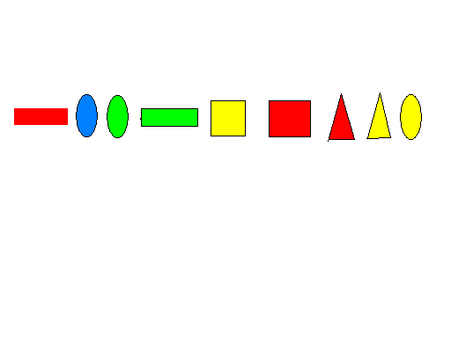
Список используемой литературы:

- Давайте поиграем: Математические игры для детей 5-6 лет; Под ред. А.А.Столяра.- М.: Просвещение, 1991.
- Михайлова З.А. Игровые занимательные задачи для дошкольников.- М.: Просвещение, 1990.

